AYUDA MEMORIA DE LA REGIÓN CAJAMARCA

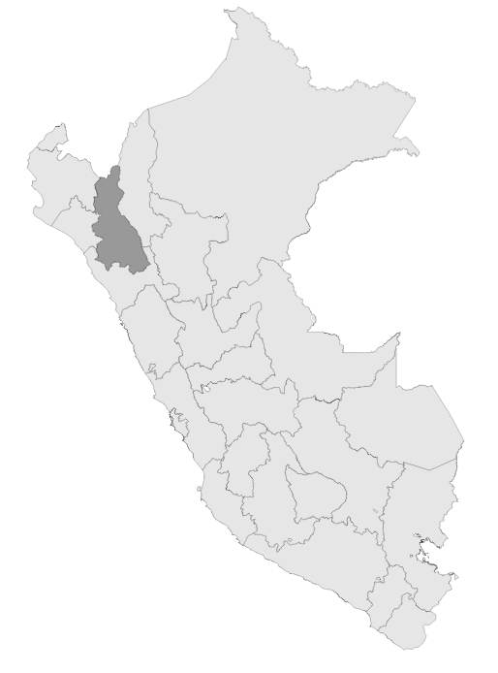

###### Financiamientos Generales

|  |  |
| --- | --- |
| Concepto | Transferencia |
| Intervenciones pedagógicas | 18,525,327 |
| Conceptos remunerativos | 85,832,195 |
| Deuda social | 9,306,556 |
| Inversiones | 10,329,028 |

###### Financiamiento para la reapertura

|  |  |
| --- | --- |
| Concepto | Transferencia |
| Mascarillas y protectores faciales | 5,885,682 |
| Kit de higiene | 8,164,190 |
| Estaciones de lavado de manos | 7,020,000 |

###### Transferencia de Compromisos de desempeño

|  |  |
| --- | --- |
| Concepto | Transferencia |
| Compromisos de desempeño | 11,413,726 |

|  |  |
| --- | --- |
|  |  |
| TOTAL TRANSFERIDO | 156,476,704 |

## Intervenciones pedagógicas

### Corte: 28/11/2021

##### Al año 2021, el pliego de la región CAJAMARCA inició con un PIA de S/23,527,518. En el transcurso del año fiscal, se han realizado cuatro (04) transferencias para complementar el financiamiento de las intervenciones pedagógicas, por un monto total de S/ 18,525,327. Al 28 de noviembre cuentan con S/ 41,254,940 en su PIM. De los cuales se han ejecutado el 76.6% (Devengado/PIM)

## Compromisos de desempeño

### Corte: 28/11/2021

##### En el marco de la Norma Técnica para la implementación del mecanismo denominado Compromisos de Desempeño 2021, aprobada por Resolución Ministerial N° 042-2021-MINEDU y modificada por la Resolución Ministerial N° 160-2021-MINEDU, se han realizado transferencias de partidas a favor de las Unidades Ejecutoras de Educación del Gobierno Regional de CAJAMARCA por la suma de S/ 11,413,726. Con fecha de corte SIAF, la ejecución a nivel regional de los recursos de compromisos de desempeño fue de 22.3% respecto al PIM.

## Mascarillas y protectores faciales

### Corte: 08/11/2021

##### Mediante el DU N° 021-2021, se transfirió S/ 5,885,682 a las UE del Gobierno Regional de CAJAMARCA para la adquisición y distribución de mascarillas faciales textiles de uso comunitario para estudiantes y personal, así como protectores faciales para el mencionado personal. Al corte se ha ejecutado el 50.9%

## Kit de higiene y estaciones de lavado de manos

##### Con respecto al kit de higiene y al lavamanos, se transfirió S/ 8,164,190 y S/ 7,020,000 respectivamente. Estos han sido otorgados a las cuentas de los directores de las instituciones educativas en el marco del artículo 42 de la Ley 31084 y el artículo 2 del DU N° 021-2021. De ello, los directores han declarado la ejecución de S/ 7,871,009 y S/ 6,153,077

## Inversiones

##### Mediante el Anexo 5 de la Ley de Presupuesto 2021 y Decreto Supremo N° 257-2021-EF, se transfieron recursos a la Región Cajamarca por el monto de S/ 10,329,028.00 para la ejecución de 9 inversiones correspondientes a instituciones educativas.

## Pago de Encargaturas

##### Para la región CAJAMARCA, por concepto de encargaturas, se ha calculado para el 2021 un costo de S/ 61,880,944. Con Decreto Supremo N° 217-2021-EF publicado el 27 de agosto de 2021 en el marco de lo autorizado en el literal b) del numeral 40.1 de la Ley de Presupuesto 2021, se ha realizado una transferencia de partidas por el monto de S/.31,869,206 a favor de las Unidades Ejecutoras de Educación de la Región CAJAMARCA para financiar el costo diferencial. La segunda transferencia de recursos por concepto de encargaturas, el cual debería aprobarse como máximo el 26 de noviembre del 2021.

## Pago de asignaciones temporales

##### Para la Región CAJAMARCA, por concepto de Asignaciones Temporales , se ha calculado para el 2021 un costo de S/ 77,320,122 . Con un PIA 2021 por el monto de S/ 48,130,363. Con Decreto Supremo N° 187-2021-EF se ha realizado una transferencia de partidas por el monto de S/ 35,019,412. La segunda transferencia de recursos por concepto de asignaciones temporales debería aprobarse como máximo el 26 de noviembre del 2021.

## Pago de beneficios sociales

##### Para la Región CAJAMARCA, por concepto de Beneficios Sociales se ha calculado un costo total de S/. 14,249,236 y se han aprobado pagos hasta por un costo de S/. 14,253,836. Se gestionó una programación directa de recursos en el PIA por el monto de S/. 8,005,343 lo cual fue comunicado a través del Oficio Múltiple N° 00011-2021-MINEDU/SPE-OPEP-UPP. Con Decreto Supremo N° 072-2021-EF, se ha transferido 3,312,222. Mediante Decreto Supremo N° 256-2021-EF se realizó la segunda transferencia por S/ 3,281,567

## Financiamiento de plazas 2021

##### A través del DS N° 078-2021-EF se financió 593 plazas de docentes de aula por un monto de S/ 12,349,788en el marco de los resultados del proceso de racionalización 2020 en la región de CAJAMARCA.

## Deudas Sociales

##### La atención de la deuda social con el Sector se viene efectuando a través de transferencias de partidas del Tesoro Público; es decir, en forma complementaria a los recursos presupuestales con que disponen los Pliegos del Gobierno Nacional y los Gobiernos Regionales, para la atención del pago de sentencias judiciales en calidad de cosa juzgada y en ejecución. Dicho tratamiento, se realiza desde el año 2014 en el marco de las Leyes Anuales de Presupuesto, habiéndose autorizado diversas habilitaciones presupuestarias en el nivel institucional mediante los decretos supremos correspondientes.

##### Mediante el Decreto Supremo N° 216-2021-EF se transfirió S/ 9,306,556 a la región CAJAMARCA.